آموزش میکروسرویس

فهرست

قسمت اول ..........................................................................................................................2

قسمت دوم .........................................................................................................................4

قسمت سوم .........................................................................................................................5

قسمت چهارم .......................................................................................................................6

قسمت پنجم ........................................................................................................................8

قسمت ششم .......................................................................................................................9

قسمت هفتم .....................................................................................................................11

قسمت هشتم ....................................................................................................................12

# قسمت اول:

# معماری میکروسرویس:

معماری میکروسرویس به شما اجازه میده اپلیکیشن های خود را و یا پروژه خود را به اپلیکیشن های کوچک ( نه داده های کوچکتر) و سرویس های کوچکتر تقسیم کنید و بتوانید از آنها استفاده بکنید. این کار بسیار مزایایی دارد. این امر باعث می شود که اپلیکیشن های شما مستقل کار کنند و می توانند روی سرور های مستقل و متفاوت کار بکنند.

الگوی معماری میکروسرویس مزایای قابل توجهی دارد، به ویژه هنگامی که با توانایی‌ توسعه سریع و تحویل برنامه‌های سازمانی پیچیده همراه می‌شود.

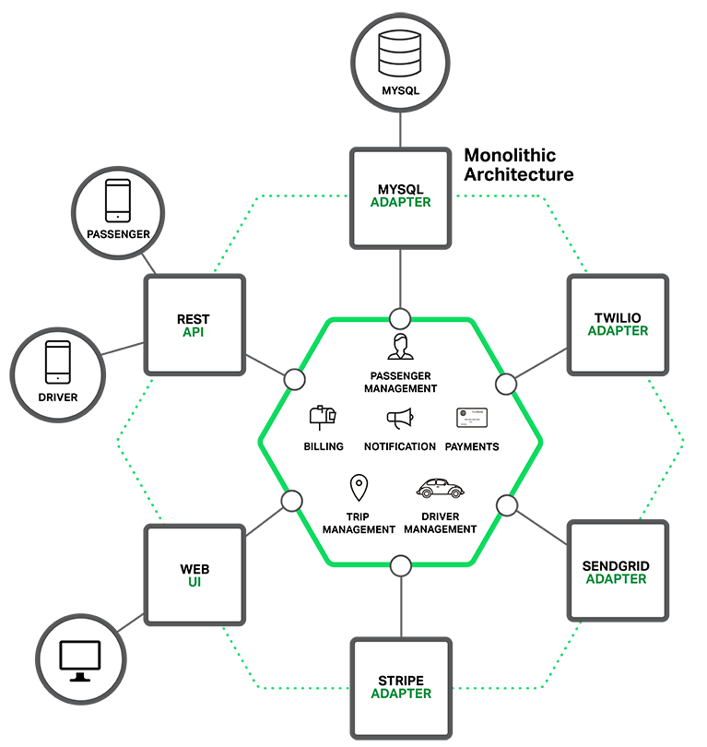

شکل 1 –1 ساختار میکروسرویس

دستگاه ها و موبایل ها با GATEWAY در ارتباط هستند و سایر جزئیات سرویس های میکروسرویس هستند که می توانند پیام ها، احراز هویت و سایر موراد را بین خود تقسیم کنند.

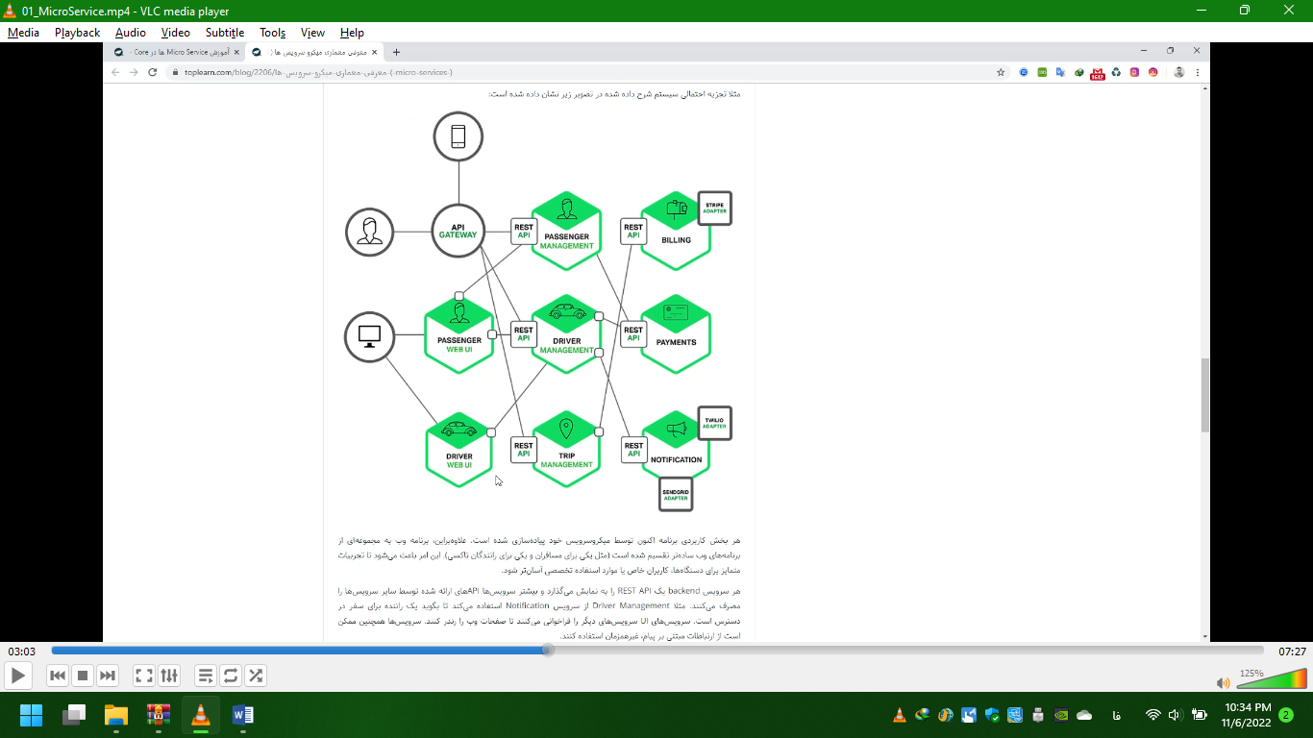

شکل 2- 1ساختار میکروسرویس

در شکل بالا ، هر کدام از مکعب ها یک سرویس می باشند و زمانی که دستگاه یا کاربر درخواستی را ارسال بکنند از GATEWAY عبور میکنند و API این درخواست را به سرویس های مربوطه به صورت PUSH کردن ارسال می کند و پس از کارکرد سرویس ها، GATEWAY دوباره API را به کاربر ارسال میکند.

# پیشنیاز های میکروسرویس:

در این دوره GATEWAY ها با ASP.NET CORE پیاده سازی می شود و پیشنیاز این دوره C# ، ASP.NET CORE و WEB API می باشد.

هر سرویس یک بانک اطلاعاتی نیاز دارد و بانک اطلاعاتی مورد استفاده در این دوره Mongo DB و No Sql می باشد. سرویس باس(Service Bus) این دوره که وظیفه آن کنترل کردن GATEWAY ها است،Rabbit MQ می باشد.

در این دوره از داکر(Docker) استفاده می شود و تمام سرویس ها و GATEWAY ها از داکر استفاده شده است.

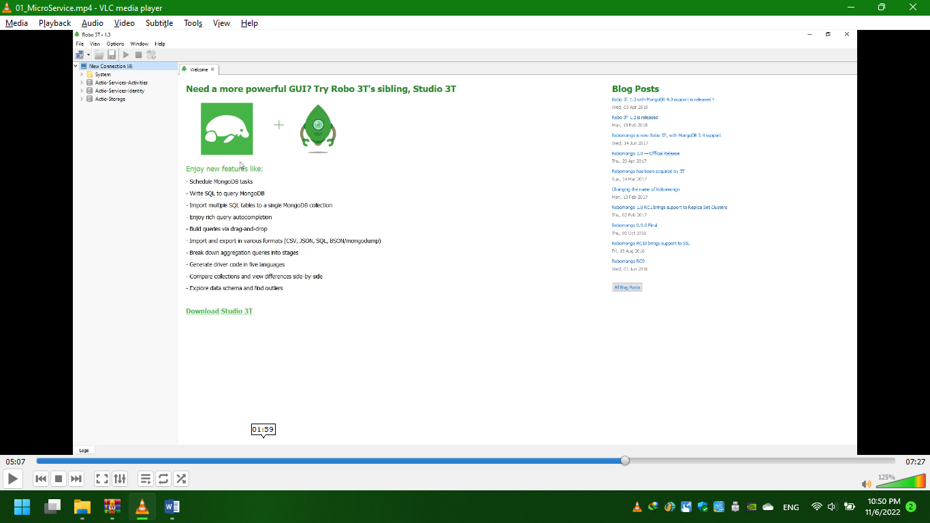

شکل 3 –1 بانک اطلاعاتی

در بانک اطلاعاتی سرویس های Activities, Identity, Storage را شامل می شود و در Solution پروژه Common لایه اصلی پروژه است و Gateway در API قرار گرفته، Activity عملیاتی است که در سیستم برنامه نویس پیاده سازی می شود و سرویس Identity مسئولیت احراز هویت را به عهده دارد.

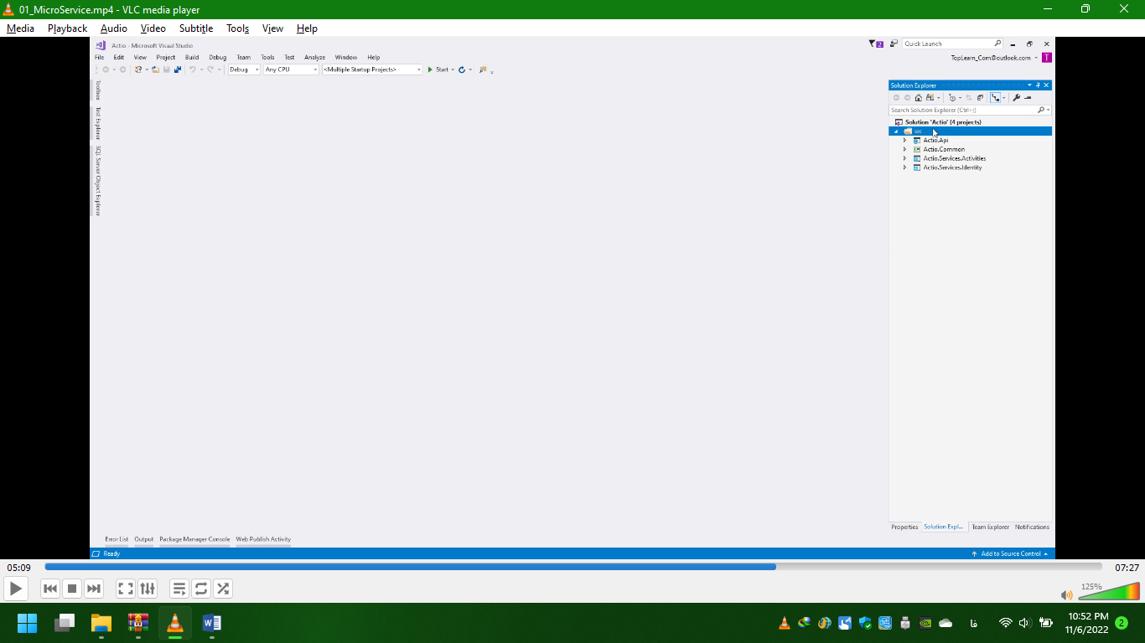

شکل 4 –1 solution پروژه

برای سیستم احراز هویت از سیستم (JSON Web TOCKEN) JWT استفاده می شود. کاربران از این سیستم احراز هویت می شوند و TOCKEN ارسال می شود و تحویل لایه API داده می شود. این سرویس ها به طور مستقل در کنار هم کار میکنند تا بتوانند اپلیکیشن را کنترل بکنند. برای استفاده و تست سرویس ها از Postman استفاده می کنیم.

# قسمت دوم:

اگر یک پروژه ساده را بخواهیم در نظر بگیریم که اپلیکیشن موبایل داشته باشد که شامل لایه

Data -> API -> Infrastructure -> Core -> presentation (View)

می باشد که این لایه ها در قالب یک پروژه عمل می کنند . تمامی فایل های DLL پروژه در لایه آخر Presentation قرار می گیرند و شروع به کار می کنند. هر چه اپلیکیشن با ترافیک بیشتر باشد، سرعت پروژه کمتر می شود و این لایه بندی در بهینه سازی و سرعت بهتر در کدنویسی به ما کمک می کند.

معماری میکروسرویس میگوید بجای یک اپلیکشین، برنامه را به اپلیکیشن های کوچک تبدیل کرد که به صورت مستقل و با منابع مستقل اپلیکیشن ها کار کنند.

بطور مثال لایه های

* Data Service
* API Service -> Gateway
* Identity Service
* Activity Services

زمانی که کاربر درخواست سرویس API ارسال میکند، سرویس API دو پیغام به سرویس به Identity و Activityها می دهد. این لایه ها در اپلیکیشن های متفاوت قرار دارند و حتی می توانند در سرور های متفاوت قرار بگیرند.

این به ما کمک می کند که سیستم ما یک سیستم توزیع شده باشد و نه یک پارچه. وقتی سیستم توزیع شده باشد ، منابع هم توزیع شده می باشند و می توان درخواست های زیاد را کنترل کرد. مثلا API یک درخواست به لایه Identity می دهد که آیا کاربر احراز هویت شده است و یا امکان استفاده از آن را دارد و Identity به API پاسخ را میدهد و ضمن تایید API، Activity مورد نظر فراخوان می شود.

به طور مثال یک وب سایت فروشگاهی فایل دانلودی، بیشترین بار برای دانلود ها می باشد. برای این پروژه، یک لایه Download Service داریم که وظیفه این لایه دانلود فایل ها می باشد. روند کار به این صورت است که API به Identity پیغام میدهد و تایید می شود و اجازه دانلود را به کاربر می دهد و به لایه Download می رود. اگر بار دانلودی زیاد شد، میتوان در پروژه دوتا لایه Download Service موازی با هم قرار داد که در صورت بار ترافیک زیاد، از لایه اول به لایه دوم فرستاده می شود. این دو لایه می توانند از دو سرور متفاوت نیز باشند. به طور مثال کسی که IP ایرانی داشت از سرویس یک و کسی که آلمان بود از سرویس دوم دانلود کند.

# قسمت سوم:

پروژه ما باید یک دروازه ورودی داشته باشد، زمانی که درخواست (Request) به سمت برنامه ما ارسال می شود، یک دروازه وجود دارد که آن سرویس های API پروژه ما است ( میتوان از آن HTTP API نیز یاد کرد).

بعد از آنکه در این دروازه وارد شد، به سرویس باس (Service bus) تحویل داده می شود که این سرویس باس ها می توانند Identity باشند و سپس به سراغ Activity Service می رود

Request -> HTTP API [gateway] -> Service Bus ->Identity Service -> Activity Service

Solution پروژه ما شامل 6 سرویس می باشد که شامل 4 سرویس اصلی می باشد:

1. Actio.API -> پل ورودی یا gateway: در این دوره از MongoDB [CQRS] استفاده می شود.
2. Actio.Common -> وظیفه آن پیغام رسانی Message ها است: پیام هایی که بین سرویس ها تبادل می شود.
3. MongoDB <- Actio.Services.Identity کار احراز هویت را انجام می دهد.
4. Actio.Services.Activities –> Activities که نیاز داریم برای کار، بر روی SQL کار بکنند و یا روی MongoDB باشد که بتواند سرعت اطلاعات را برای بیت دیتا افزایش دهد.

* هر نوع سرویس فوق که ذکر شده می توانند به سرویس های بیشتر تکثیر شوند و معماری ما سرویس گرا می باشد.

1. Actio.Tests -> تست های پروژه را در آن انجام دهیم.
2. Actio.Tests.EndToEnd -> پایان سرویس های ما و تست های ما است که بتوان در این لایه تست ها را نوشت تا معماری ما تکمیل باشد.

# قسمت چهارم:

یکی از امکاناتی که در این دوره می خواهیم با آن کار کنیم، محیط کدنویسی VsCode می باشد. در این برنامه می خواهیم پروژه خود را بسازیم. از طریق ترمینال دستور *dotnet new sln* را وارد میکنیم.

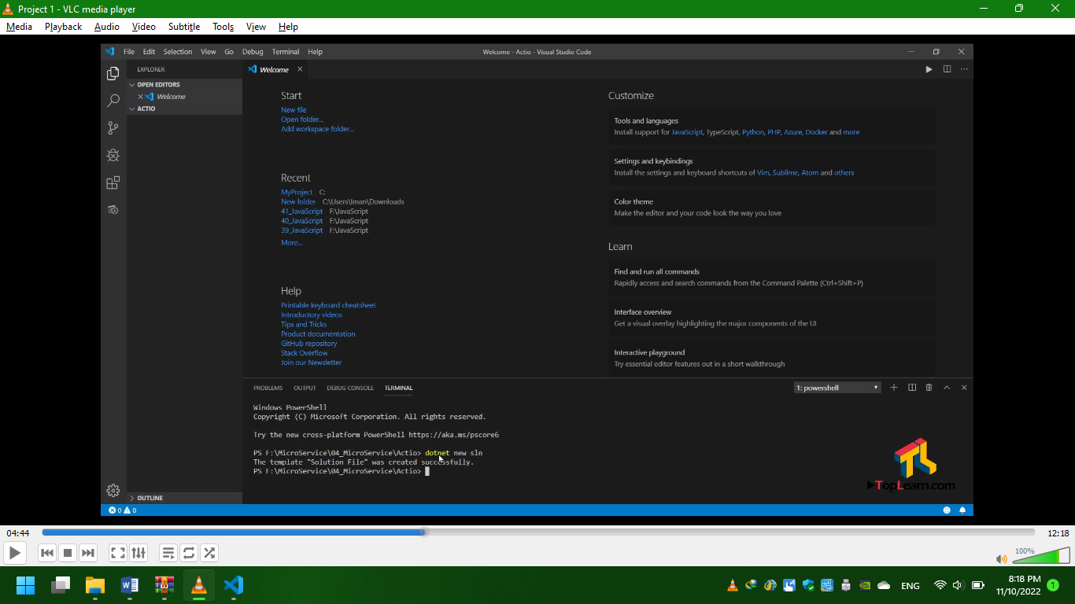

شکل 1-4 دستور ساخت پروژه

با دستور *mkdir src* یک پوشه برای پروژه های ما می سازیم.

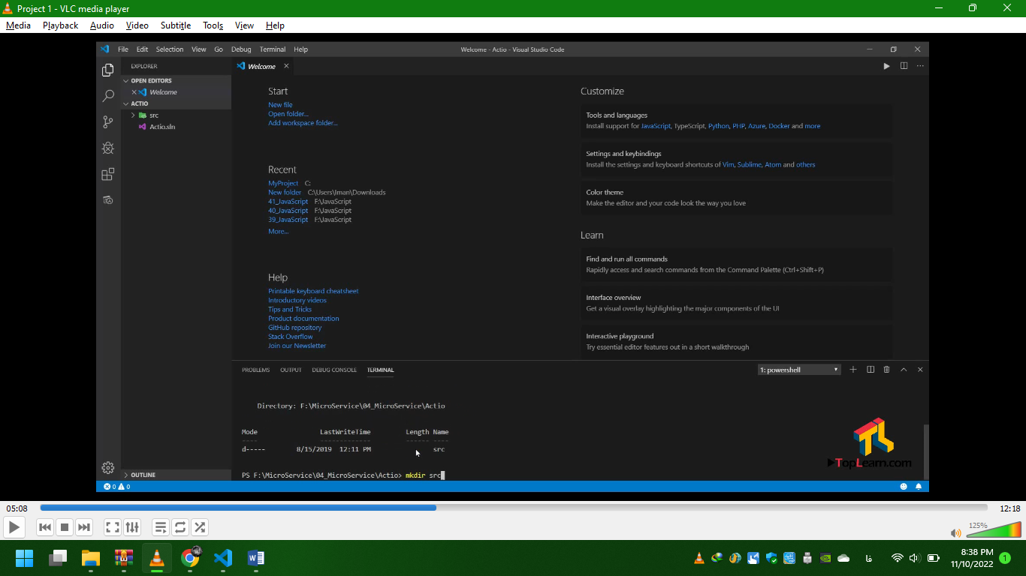

شکل 2-4 دستور ساخت پوشه

همچنین پوشه ای برای اسکریپت های پروژه با نام scripts و tests برای تست های پروژه می سازیم. حال میخواهیم در پوشه src پروژه های خود را بسازیم و با دستور *cd src* وارد پوشه src می شویم. اولین پروژه در آن web api می باشد که با دستور *dotnet new webapi –n Actio.Api* آن را میسازیم. عبارت –n برای این است که ما نام پروژه را نامگذاری کنیم و Actio.Api نام پروژه Api ما می باشد.

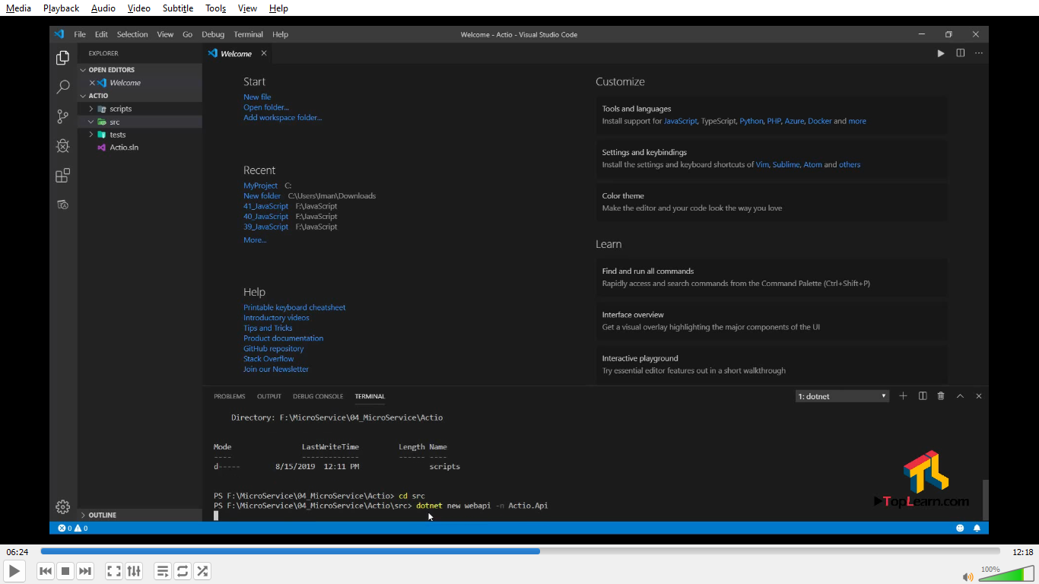

شکل 3-4 دستور ساخت پروژه Api

همچنین پروژه دیگر با نام Actio.Services.Identity و Actio.Services.Activities می سازیم. سپس می رویم به سراغ پروژه Common که تفاوتش با قبلی ها این است که دیگر این پروژه WebApi نیست که دستور ساخت آن عبارت است از: *dotnet new classlib –n Actio.Common*

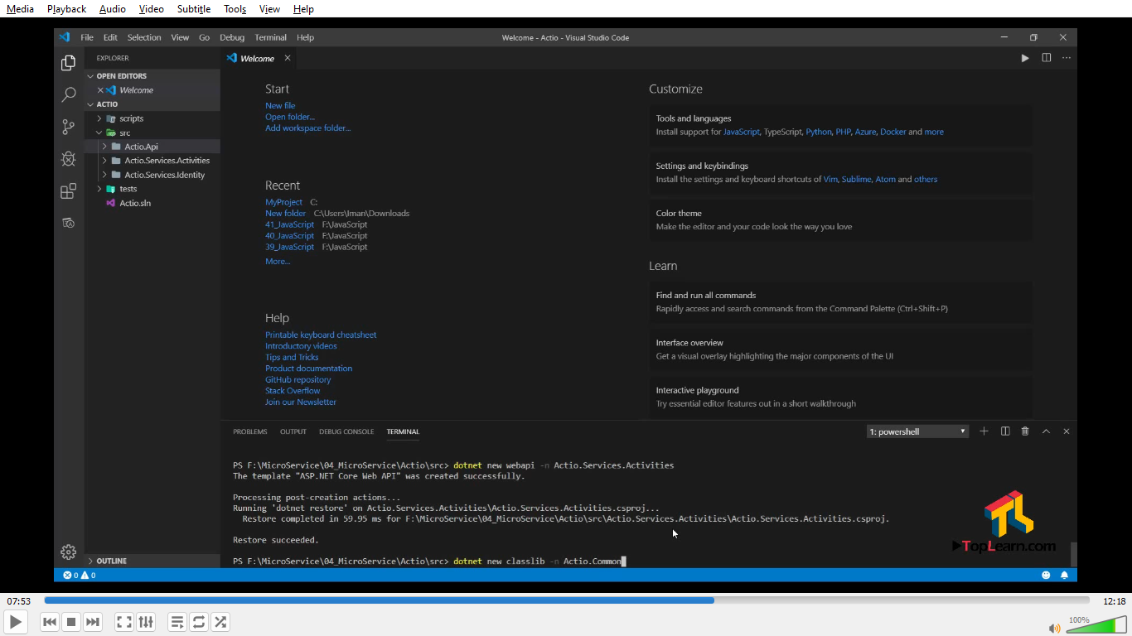

شکل 4-4 ساخت پروژه Common

اکنون در src خود 4 پروژه داریم. کاری که باید بکنیم این است که پروژه های در پوشه src به solution متصل شوند. در آدرس پروژه از با دستور cd.. از پوشه src خارج می شویم و با زدن *ls* دایرکتوری ها و پوشه های در دسترس به ما نمایش داده می شود.

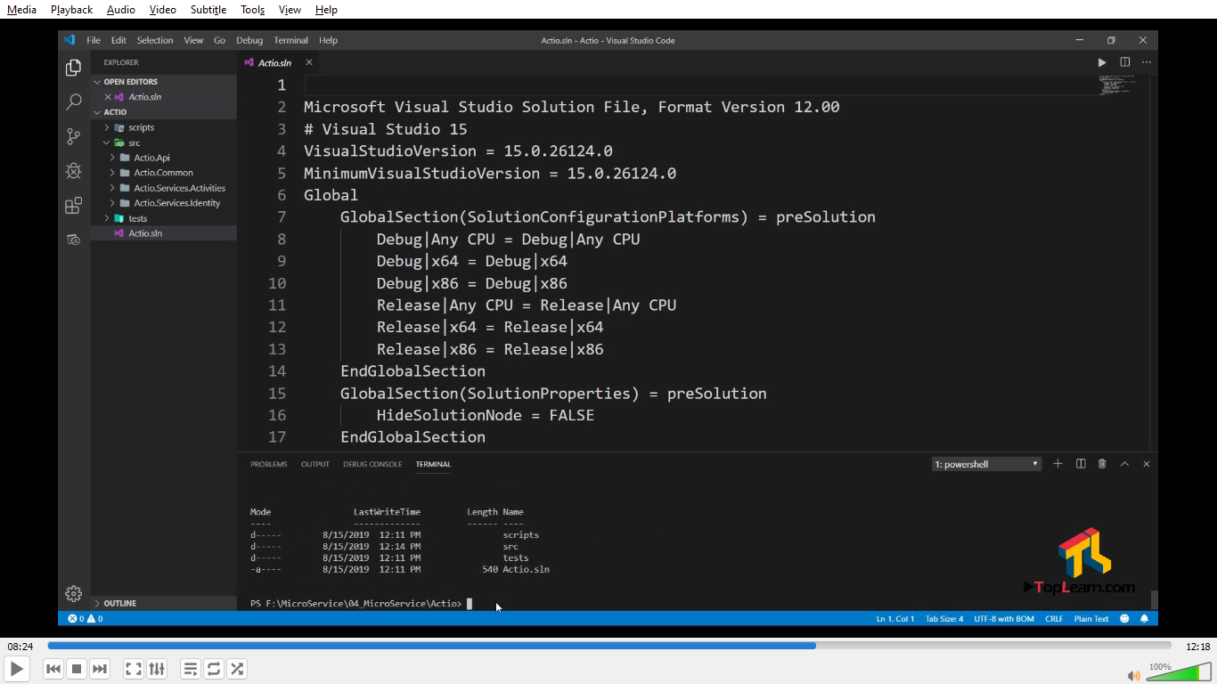

شکل 5-4 دایرکتوری های پروژه

عبارت Actio.sln ، Solution پروژه ما است. حال باید 4 پروژه خود را یکی یکی با دستور *dotnet sln add src/…* انجام داد.

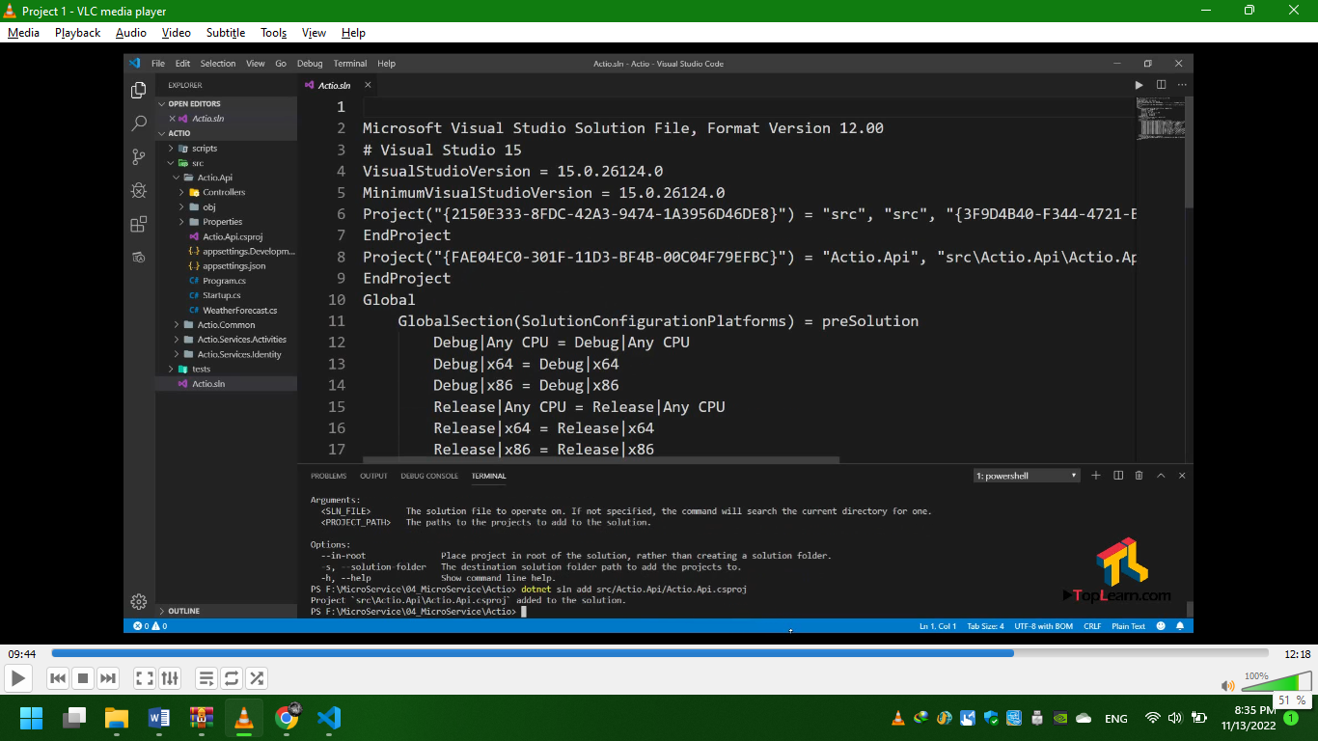

شکل6-4 افزودن پروژه ها به Solution

* dotnet sln add src/Actio.Api/Actio.Api.csproj
* dotnet sln add src/Actio.Common/Actio.Common.csproj
* dotnet sln add src/Actio.Services.Identity/Actio.Services.Identity.csproj
* dotnet sln add src/Actio.Services.Activities/Actio.Services.Activities.csproj

حال می بایست پروژه خود را restore کرد تا پکیج های پروژه دانلود شوند و دستور *dotnet restore* را وارد میکنیم.

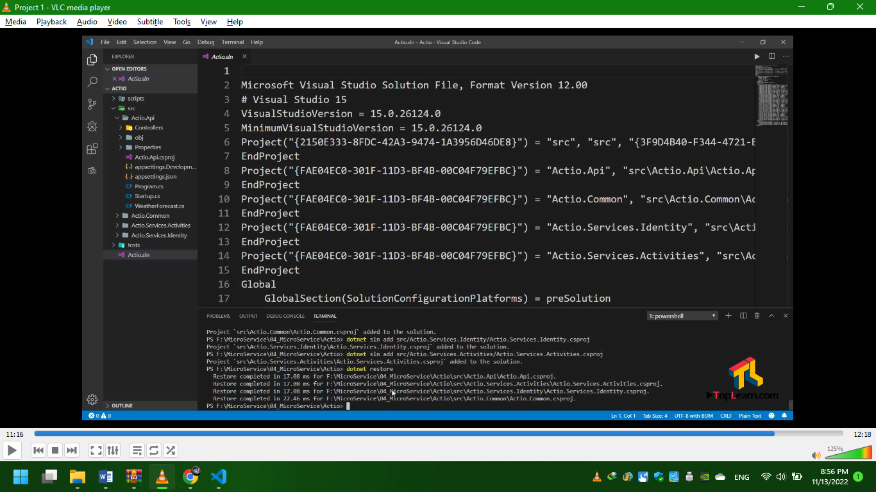

شکل 7-4 dotnet restore

سپس باید پروژه خود را build کرد تا اگر ارور و مشکلی داشته باشد رفع شود و پروژه آماده شود و دستور *dotnet build* را وارد میکنیم.اگر پیغام build succeeded مشاهده شد نشان دهنده درست بودن build ما می باشد.

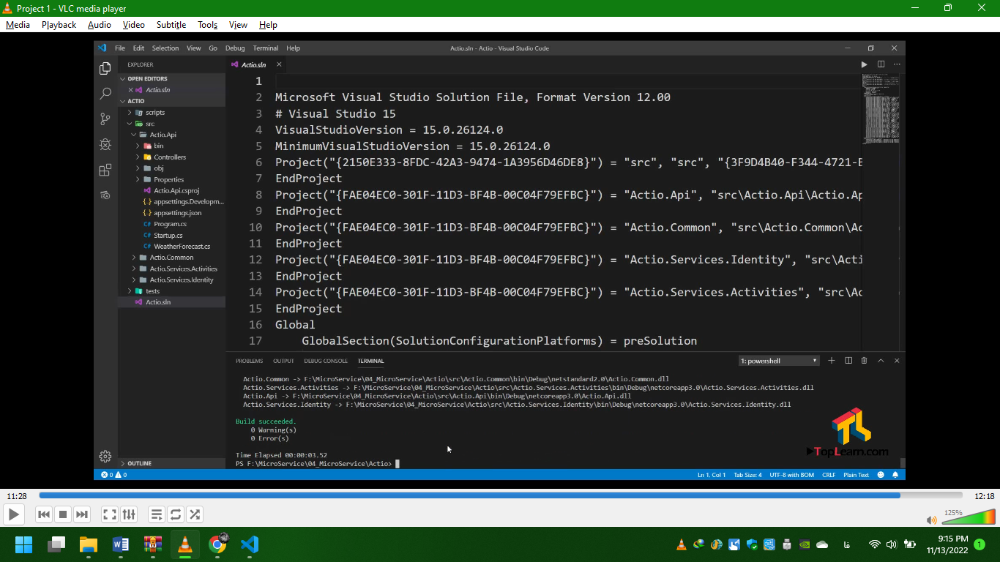

شکل 8-4 build succeeded

# قسمت پنجم:

پس از اضافه کردن پروژه ها به solution حال باید reference دادن پروژه ها به یکدیگر را انجام داد.پروژه ها می بایست reference داشته باشند.

در ابتدا ما می بایست پروژه های api و identity و activities را به پروژه common رفرنس دهیم تا دسترسی common به سایر پروژه ها امکان پذیر باشد. حال باید در ترمینال وارد مسیر src شویم. سپس با دستور *dotnet add …. reference Actio.Common/Actio.Common.csproj* رفرنس می دهیم.

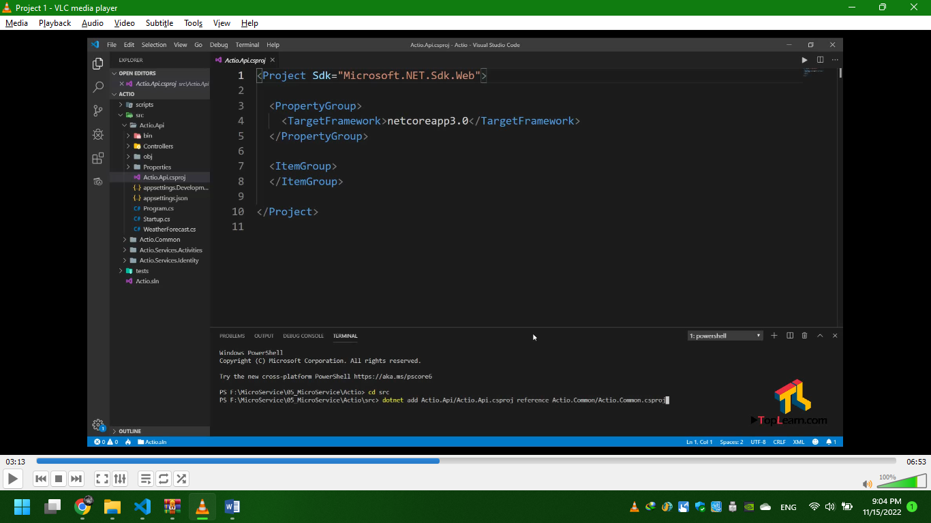

شکل 5-1 رفرنس دادن

همچنین پس از رفرنس دادن به پروژه Common، در فایل csproj پروژه Api تگ رفرنس در آن نوشته می شود.

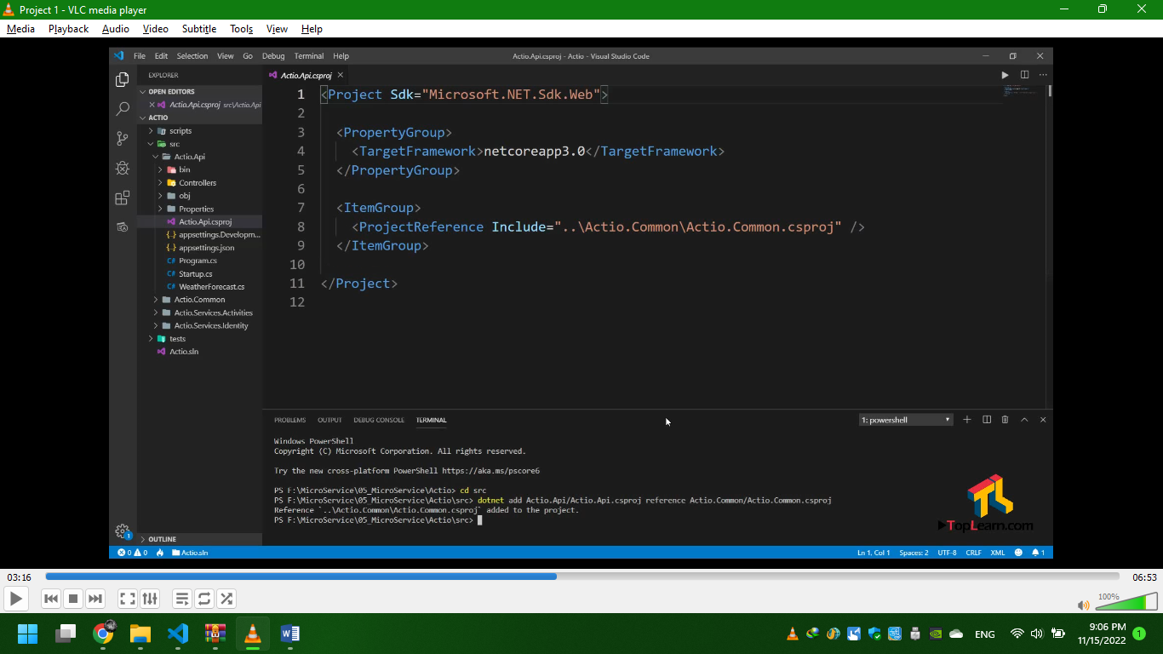

شکل 5-2 نتیجه رفرنس

* dotnet add Actio.Api/Actio.Api.csproj reference Actio.Common/Actio.Common.csproj
* dotnet add Actio.Services.Identity/Actio.Services.Identity.csproj reference Actio.Common/Actio.Common.csproj
* dotnet add Actio.Services.Activities/Actio.Services.Activities.csproj reference Actio.Common/Actio.Common.csproj

پس از رفرنس دادن تمام پروژه ها به پروژه Common حال با زدن *cd..* به مسیر اصلی پروژه رفته و build را انجام می دهیم.

# قسمت ششم:

در این دوره ما میخواهیم از داکر (Docker) استفاده بکنیم. داکر یک پلتفرم مبنی بر لینوکس است که مشابه ویرچوال باکس (Virtual Box) یا ماشین مجازی بر روی سیستم می باشد. داکر به ما این قابلیت را میدهد که با Container هایی که به ما ارائه می دهد، آن را بخش بندی کنیم.

بطور مثال سیستم عامل ما ویندوز می باشد و اگر بخواهیم php کدنویسی کنیم ، نیازمند نصب php, Mysql,xamp و سایر ابزار های مورد نیاز میباشد. اکنون ما بجای آنکه ویندوز خود را درگیر نصب این ابزار ها کنیم، به یک محیط ایزوله روی می آوریم که هرگونه رویداد و برنامه را در همان محیط انجام داد و به سیستم عامل ما کاری و لطمه ای نشده باشد. در این موارد پای ماشین های مجازی نیز به وسط کشیده می شود که به ویرچوال باکس یا ماشین مجازی باید نصب شود، اما ماشین مجازی یا ویرچوال باکس برای سیستم ما سنگین می باشد.

داکر یک پلتفرم متن باز (Open Source) مبتنی بر سیستم عامل لینکوس می باشد که روی سیستم عامل های مطرح مک، لینوکس، ویندوز اجرا می شود. داکر کارکردش به صورت بخش بندی می باشد، بخش بندی به 3 قسمت از container تشکیل می شود (App A-App B-App C) ، یعنی به سه بخش ایزوله و موازی از هم کار میکنند.

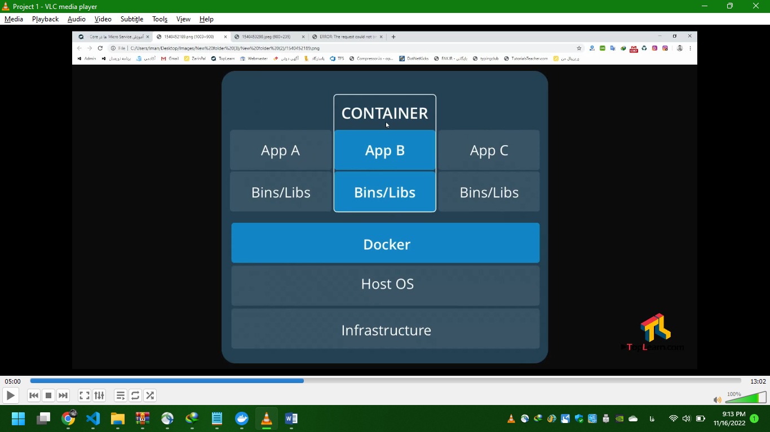

شکل 6-1 بخش بندی داکر

برای کار کردن با داکر ، کافیست آنرا نصب کنیم. برای صحت از نصب داکر می بایست WindowsPowershell را اجرا و دستور *docker --version* را وارد کرد.

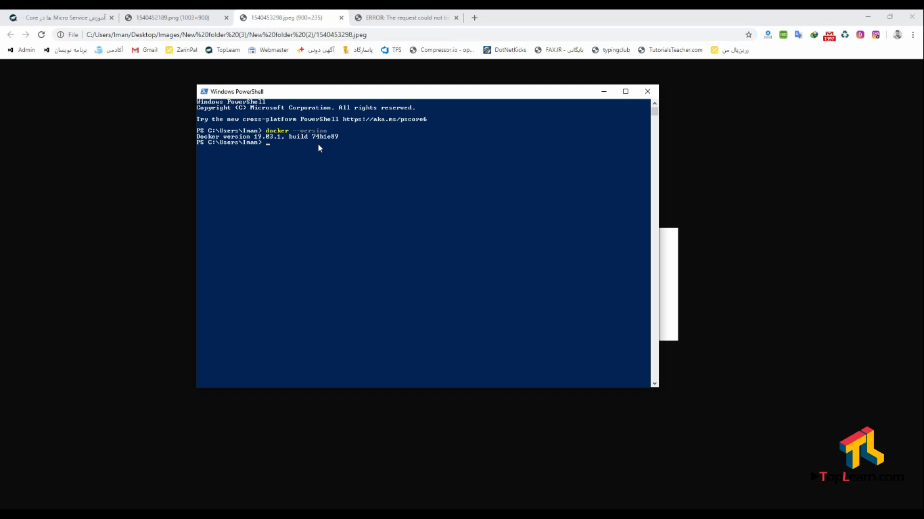

شکل 6-2 صحت نصب داکر

داکر می تواند image هایی را دریافت کند و نصب کند، مانند image اپلیکیشن پروژه خود میتوانیم بر روی آن استفاده کنیم. بطور مثال برای تست hello world داکر، در پاورشیل خود دستور

*docker pull hello-world* را وارد می کنیم.

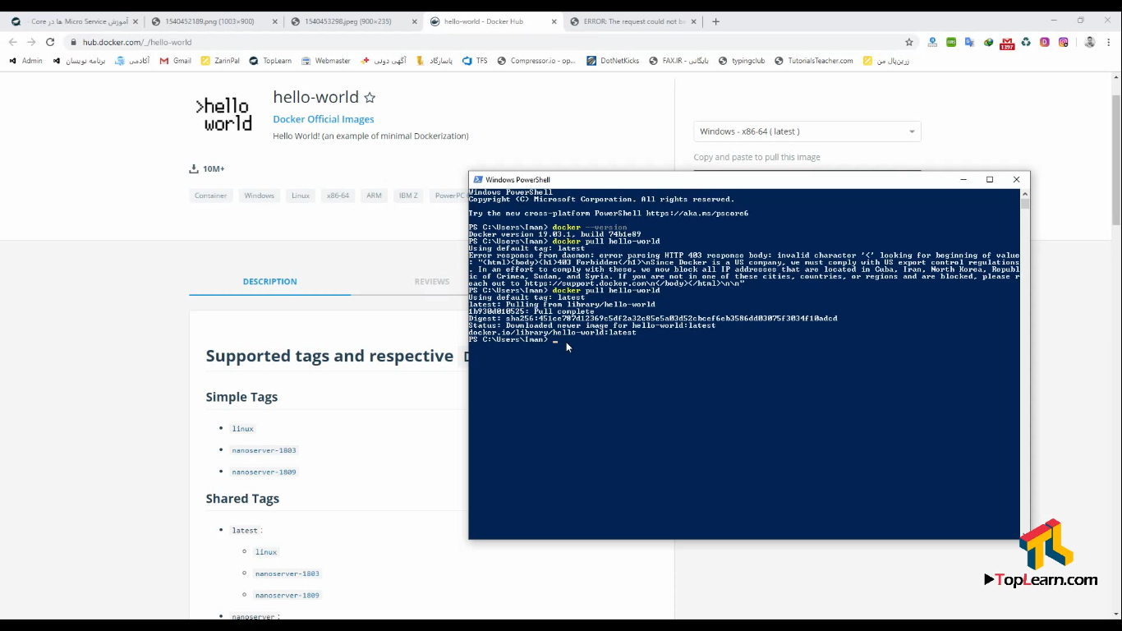

شکل 6-3 image hello world

سپس برای خروجی image باید دستور *docker run hello-world* را وارد می کنیم. همچنین برای دریافت image هایی که روی سیستم داریم ، می توانیم دستور *docker image ls* را وارد کنیم. برای دریافت لیست دستورات داکر و جهت کمک گرفتن از آن، دستور *docker --help* را می توان استفاده کرد.

# قسمت هفتم:

سرویس باس محلی است پیام های ما در آنجا مدیریت می شود. در واقع سرویس باس یک لایه میانی جهت پیام های پروژه ها باهم است. پروژه های ما به طور مستقیم نمی توانند باهم در ارتباط پیامی باشند و از این رو سرویس باس است که این ارتباط پیامی را کنترل می کند.

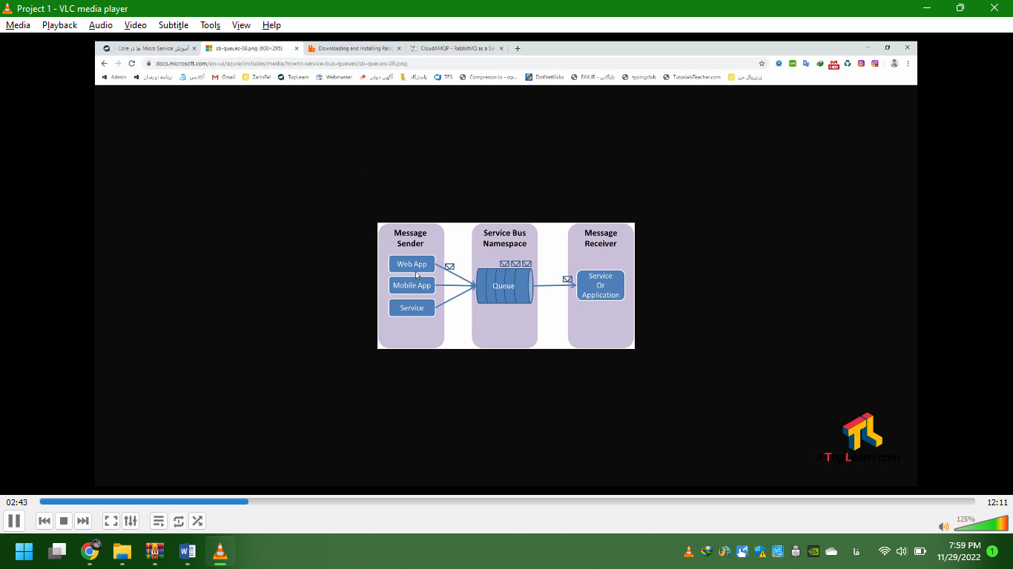

شکل 7-1 سرویس باس

اکنون برای انتخاب سرویس باس خود، یکی از محبوب ترین سرویس باس ها به نام RabbitMQ انتخاب می کنیم. در انتخاب گزینه های نصب ربیت، بر روی گزینه Docker Image کلیک میکنیم.

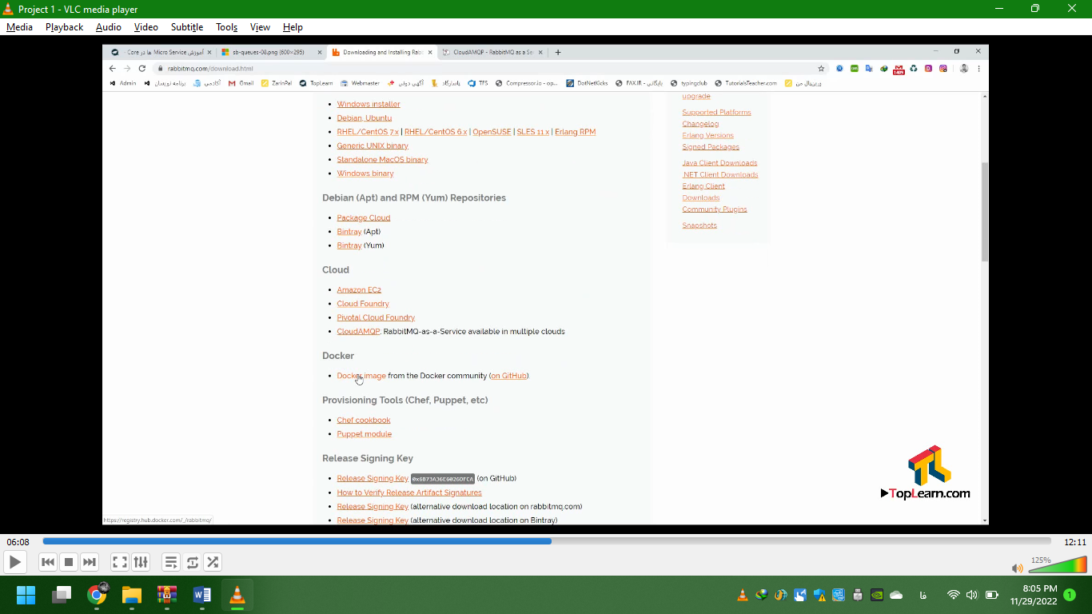

شکل 7-2 نصب ربیت

سپس دستوری که در داکر قرار دارد را کپی کرده و در powershell پیست و اجرا می کنیم.

*docker pull rabbitmq*

اکنون می بایست RabbitMQ را بر روی داکر اجرا کنیم. دستور زیر را وارد میکنیم.

*docker run –p 5672:5672 rabbitmq*

اکنون ربیت را با موفقیت نصب کرده ایم.

# قسمت هشتم:

در این قسمت به سراغ کدنویسی می رویم و در این راستا چند افزونه برای vscode معرفی می شوند.

* C#
* C#Extensions
* C#Snippets

حال باید دستورات را شروع به نوشتن کنیم.وارد پوشه src می شویم و لایه Actio.Common را انتخاب می کنیم. این لایه ارتباط ما بقی لایه ها را برقرار می کند. در این لایه یک پوشه جدید به نام Commands ایجاد می کنیم. این پوشه برای دستورات ما است که به مرور زمان تکمیل می شود.

در این پوشه یک فایل interface ایجاد میکنیم و نام آن را ICommand نامگذاری میکنیم. تمامی Command هایی که در پروژه داریم از این Interface باید پیروی کنند.

سپس یک فایل class دیگر در این پوشه می سازیم و نام آنرا CreateUser نام گذاری میکنیم. این کلاس اطلاعات مربوط به یوزرهای خود را ارائه میدهد. این کلاس از ICommand می بایست ارث بری کند.

public class CreateUser : ICommand

با استفاده از کلمه prop فیلد های مورد نیاز در این کلاس را می نویسیم.

        public string Email { get; set; }

        public string Password { get; set; }

        public string Name { get; set; }

ثبت نام ما از طریق فیلد های فوق انجام می شود.

حال ما نیاز داریم که Activity های خود را ایجاد کنیم. در این پوشه یک فایل class به نام CreateActivity ایجاد می کنیم. سپس یک interface دیگر به نام IAuthenticatedCommand ایجاد می کنیم. این interface برای شناسایی Command ها مورد استفاده قرار می گیرد و از ICommand نیز ارث بری میکند.

    public interface IAuthenticatedCommand : ICommand

کلاس CreateActivity از این interface ارث بری می کند.

    public class CreateActivity :IAuthenticatedCommand

در اینترفیس IAuthenticatedCommand یک Guid نیاز داریم. با این تعریف تمامی کلاس هایی که از IAuthenticatedCommand ارث بری میکنند می بایست UserId داشته باشند.

        Guid UserId { get; set; }

در کلاس CreateActivity باید impeliment را انجام دهیم تا مشکل بر طرف شود.

        public Guid UserId { get; set; }

حال به سراغ فیلد هایی که در این کلاس نیاز داریم می رویم.

        public Guid Id { get; set; }

        public string Category { get; set; }

        public string Name { get; set; }

        public string Description { get; set; }

        public DateTime CreatedAt { get; set; }

حال یک قسمت برای لاگین پروژه نیاز داریم. در این پوشه یک Class به نام AuthenticateUser ایجاد میکنیم و از ICommand ارث بری میکند و فیلد های آنرا قرار میدهیم.

    public class AuthenticateUser :ICommand

    {

        public string Email { get; set; }

        public string Password { get; set; }

    }

اما موضوعی که در این پروژه است، ما نمی توانیم به تک تک لایه های دیگر این دستورات را بدهیم.